软件设计说明书

后台管理系统

专 业： 计算机科学与技术
班级学号： 1914-17
学生姓名： 韦义烨
指导教师： 韦潜

二〇二二年六月
目 录

1 引言 3
1.1 编写目的 3
1.2 项目背景 3
2 总体设计 4
2.1 功能结构 4
2.2 设计思路 4
2.3 主程序界面 7
3 使用说明 7
3.1 首页 7
3.2 商品管理 8
3.3 用户管理 9
3.4 其他 9
3.4.1 页面1 10
3.4.2 页面2 11

1 引言

1.1 编写目的
方便软件的使用者更好地理解和使用软件。

1.2 项目背景
软件系统名称：后台管理系统
软件系统简称：Background Management System
软件版本：v1.0
软件开发平台：Visual Studio Code
软件开发语言：HTML、JavaScript、CSS、VUE
软件运行环境：windows 7及以上
本项目的提出主要是用于对网站前台的信息管理，如文字、图片、影音和其他日常使用文件的发布、更新、删除等操作，同时也包括用户信息、商品信息、访客信息的统计和管理。简单来说就是对网站数据库和文件的快速操作和管理系统，以使得前台内容能够得到及时更新和调整。

2 总体设计

2.1 功能结构
后台管理系统包含“首页”模块、“商品管理页面”模块、“用户管理页面”模块、“其他页面”模块，功能结构如图2-1所示。
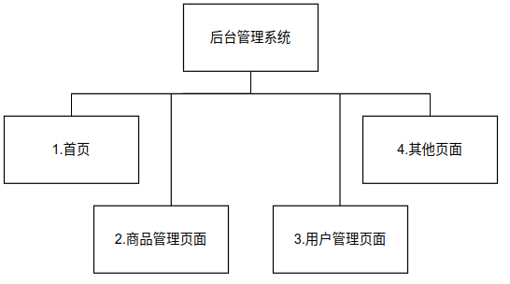

图2-1 总体功能结构

2.2 设计思路
通过在命令行输入npm run serve将程序启动，进入首页，从首页可以分别进入“商品管理页面”、“用户管理页面”和“其他页面”各具体页面，设计思路如图2-2至图2-5所示。
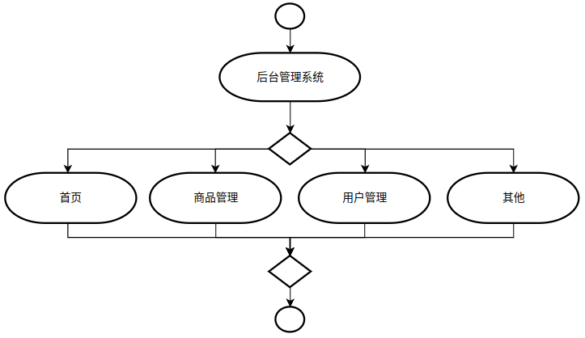
图2-2 总体设计思路
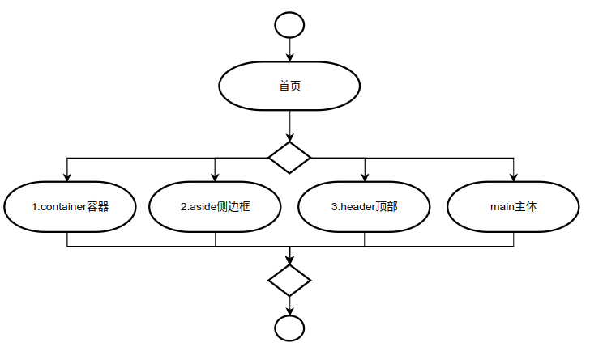

图2-3 “首页”设计思路
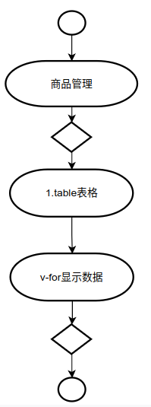

图2-4 “商品管理页面”设计思路

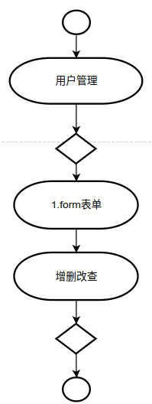
图2-5 “用户管理页面”设计思路

2.3 主页面
程序启动，首先进入首页，如图2-6所示，可选择点击首页面左侧的菜单栏，进入“商品管理页面”、“用户管理页面”和“其他页面”各具体页面。
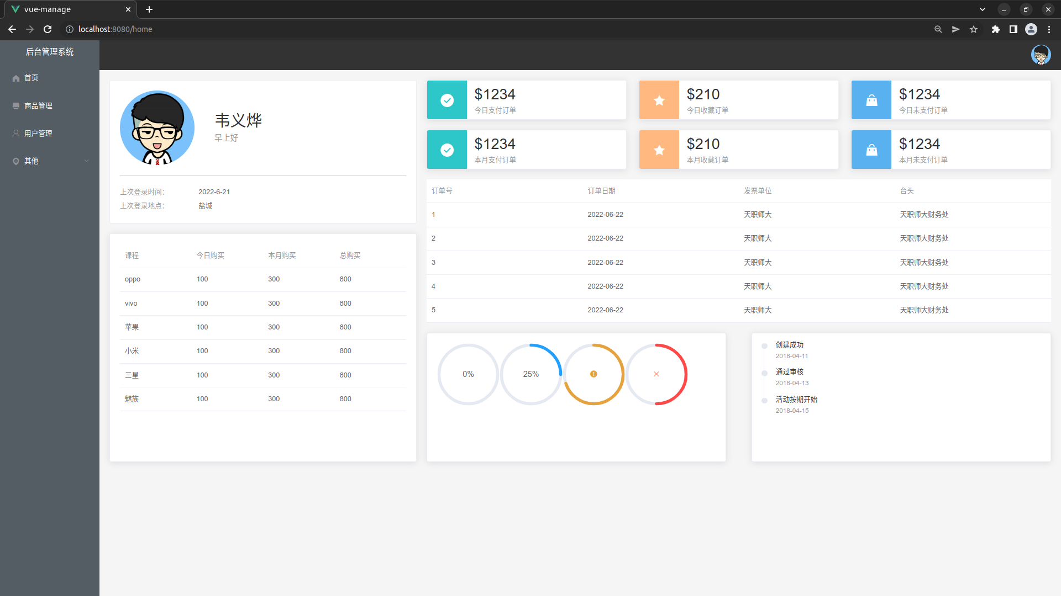
图2-6 主页面

3 使用说明

3.1 首页
步骤1：点击左侧菜单栏“首页”按钮，进入“首页页面”模块，如图2-6所示。
步骤2：点击“首页页面”模块的右上方“头像”，选择“个人中心”或“退出”按钮，如图3-1所示；
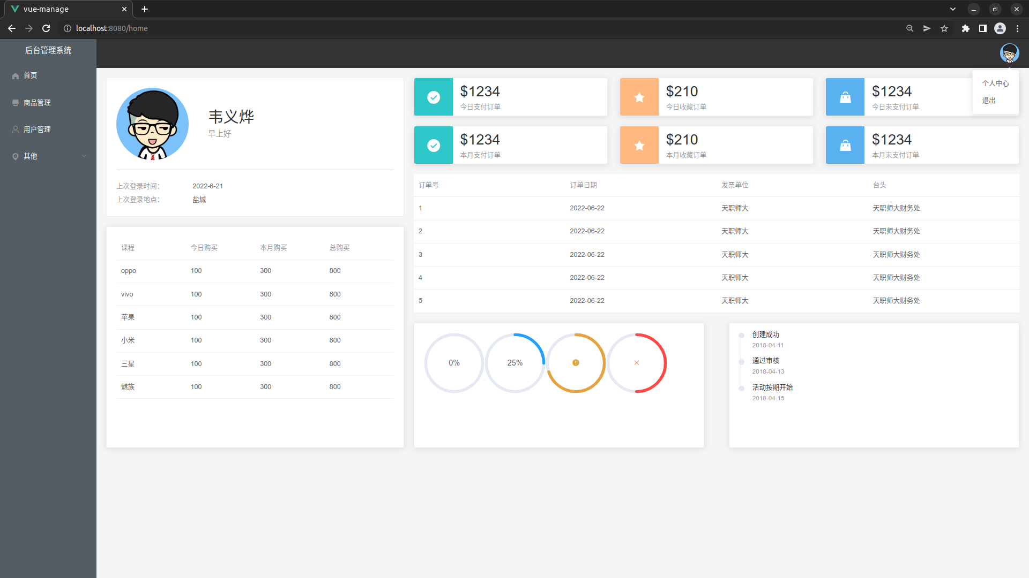
图3-1 首页

3.2 商品管理
步骤1：点击如图2-6所示的首页界面左侧菜单栏的“商品管理”按钮，进入“商品管理”页面模块，如图3-2所示。
说明：图3-2中“拼命加载中”是使用的Element-UI样式所设置。
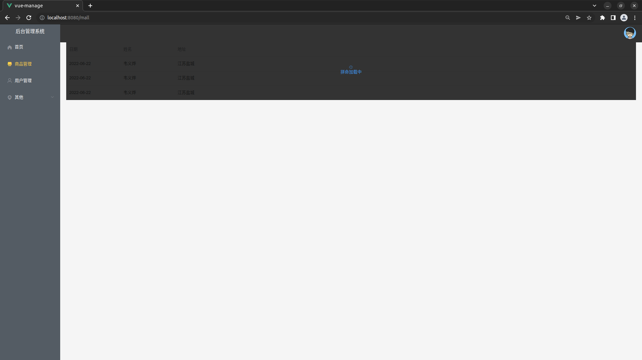
图3-2 商品管理页面

3.3 用户管理
步骤1：点击如图2-6所示的首页界面左侧菜单栏的“用户管理”按钮，进入“用户管理”页面模块，如图3-3所示。
说明：该页面可对后台用户进行增删改查业务。
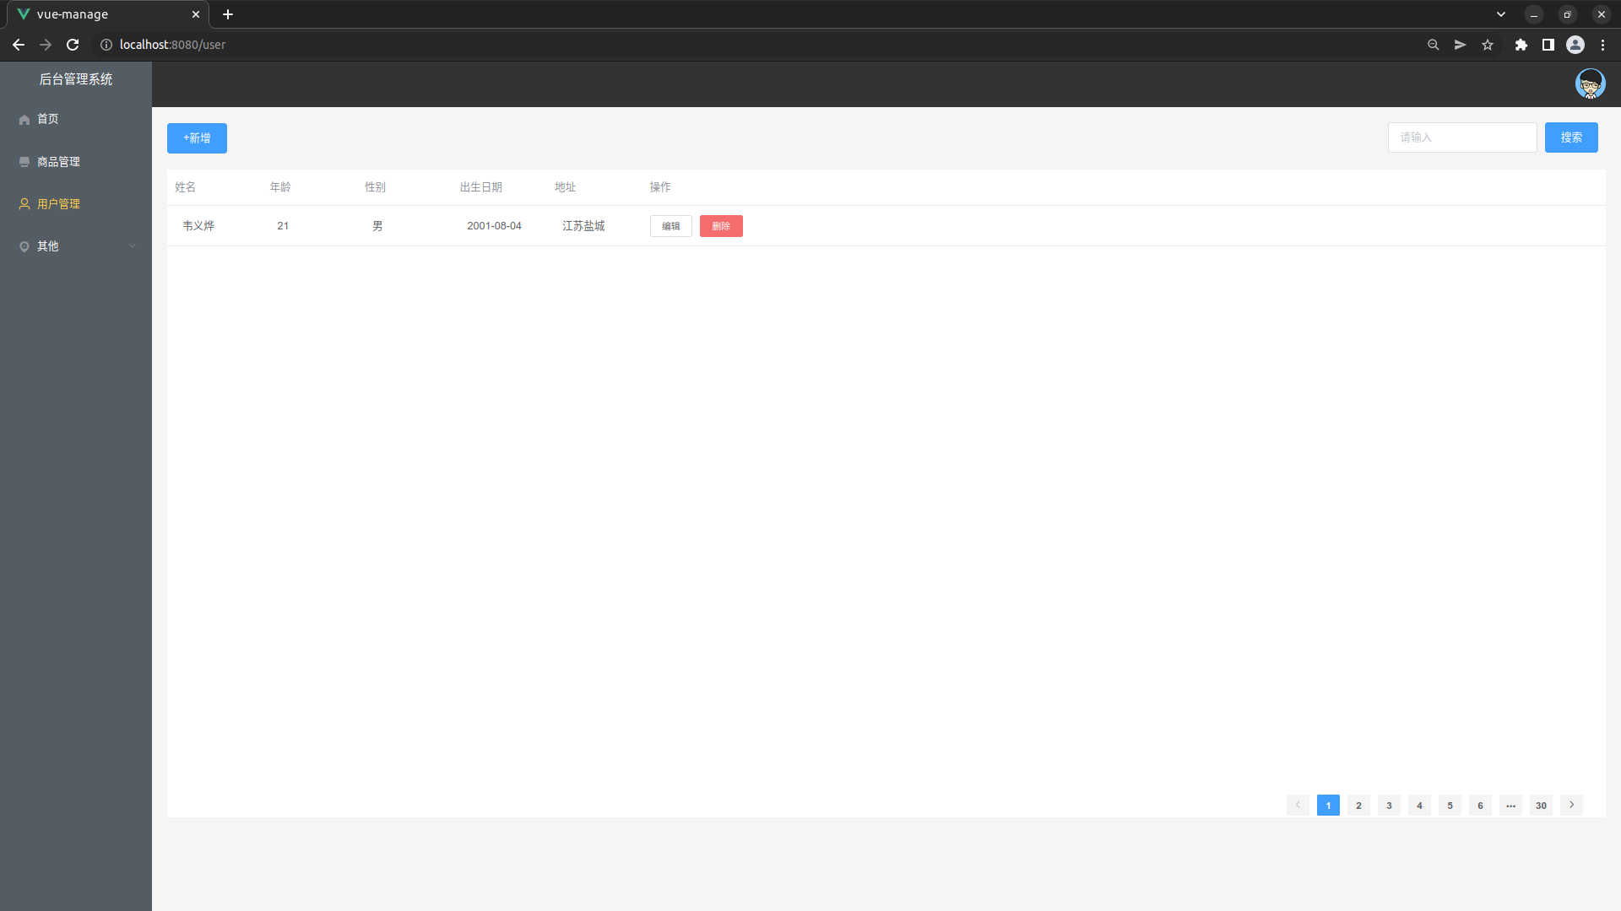
图3-3 用户管理(a)
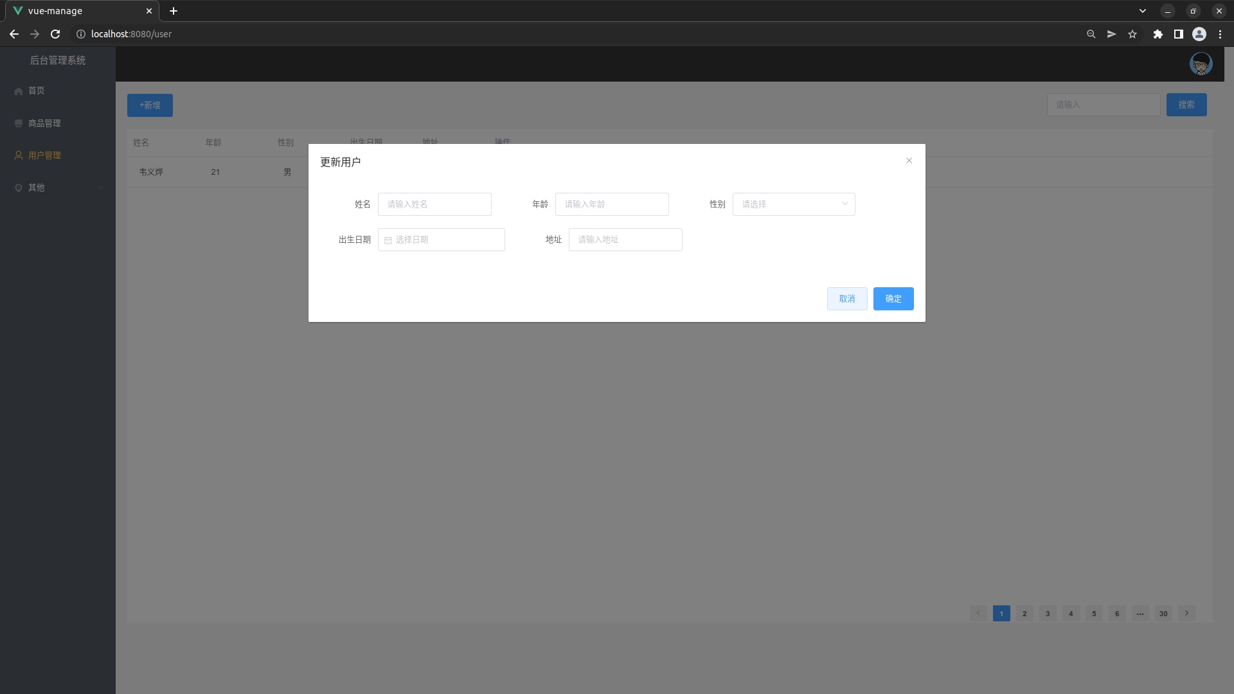
图3-3 用户管理(b)

3.4 其他
步骤1：点击如图2-6所示的首页界面左侧菜单栏的“其他”按钮，展开“其他”页面模块，如图3-4所示。
说明：“其他页面”是父级页面，该页面下分为“页面1”和“页面2”两个子页面。
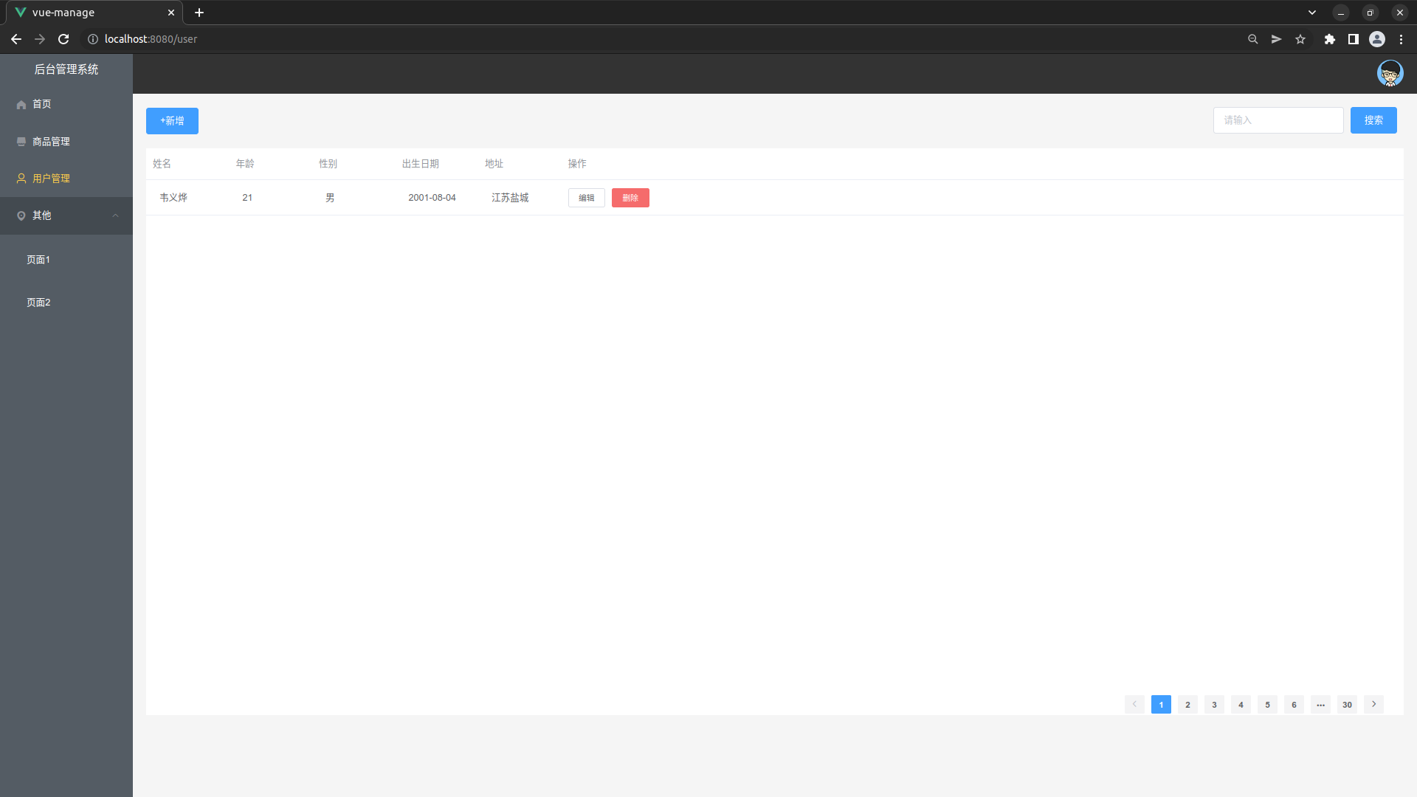
图3-4 其他页面

3.4.1 页面1
步骤1：点击如图2-6所示的首页界面左侧菜单栏的“其他”按钮，展开“其他”页面模块，如图3-4所示。再点击“其他”按钮下的“页面1”按钮，进入“页面1”页面模块，如图3-5所示。
说明：该页面实现了一个图片滚动的样式。

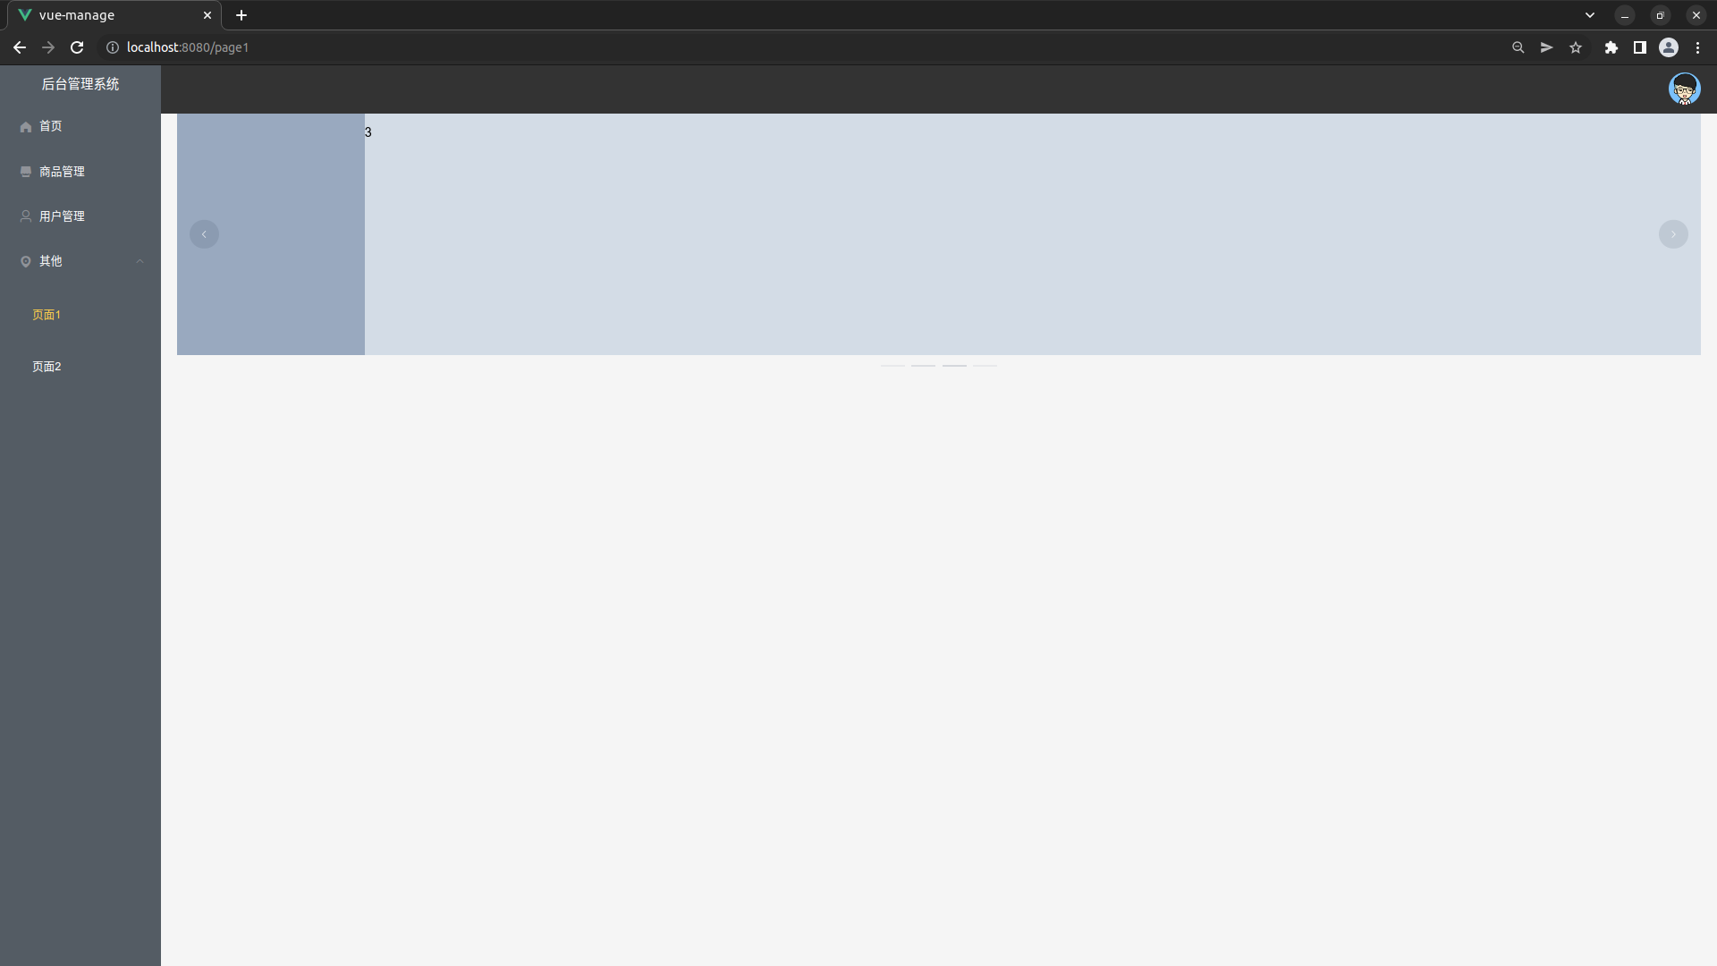
图3-5 页面1

3.4.2 页面2
步骤1：点击如图2-6所示的首页界面左侧菜单栏的“其他”按钮，展开“其他”页面模块，如图3-4所示。再点击“其他”按钮下的“页面2”按钮，进入“页面2”页面模块，如图3-6所示。
说明：点击页面显示的按钮可触发该按钮的右侧提示事件。

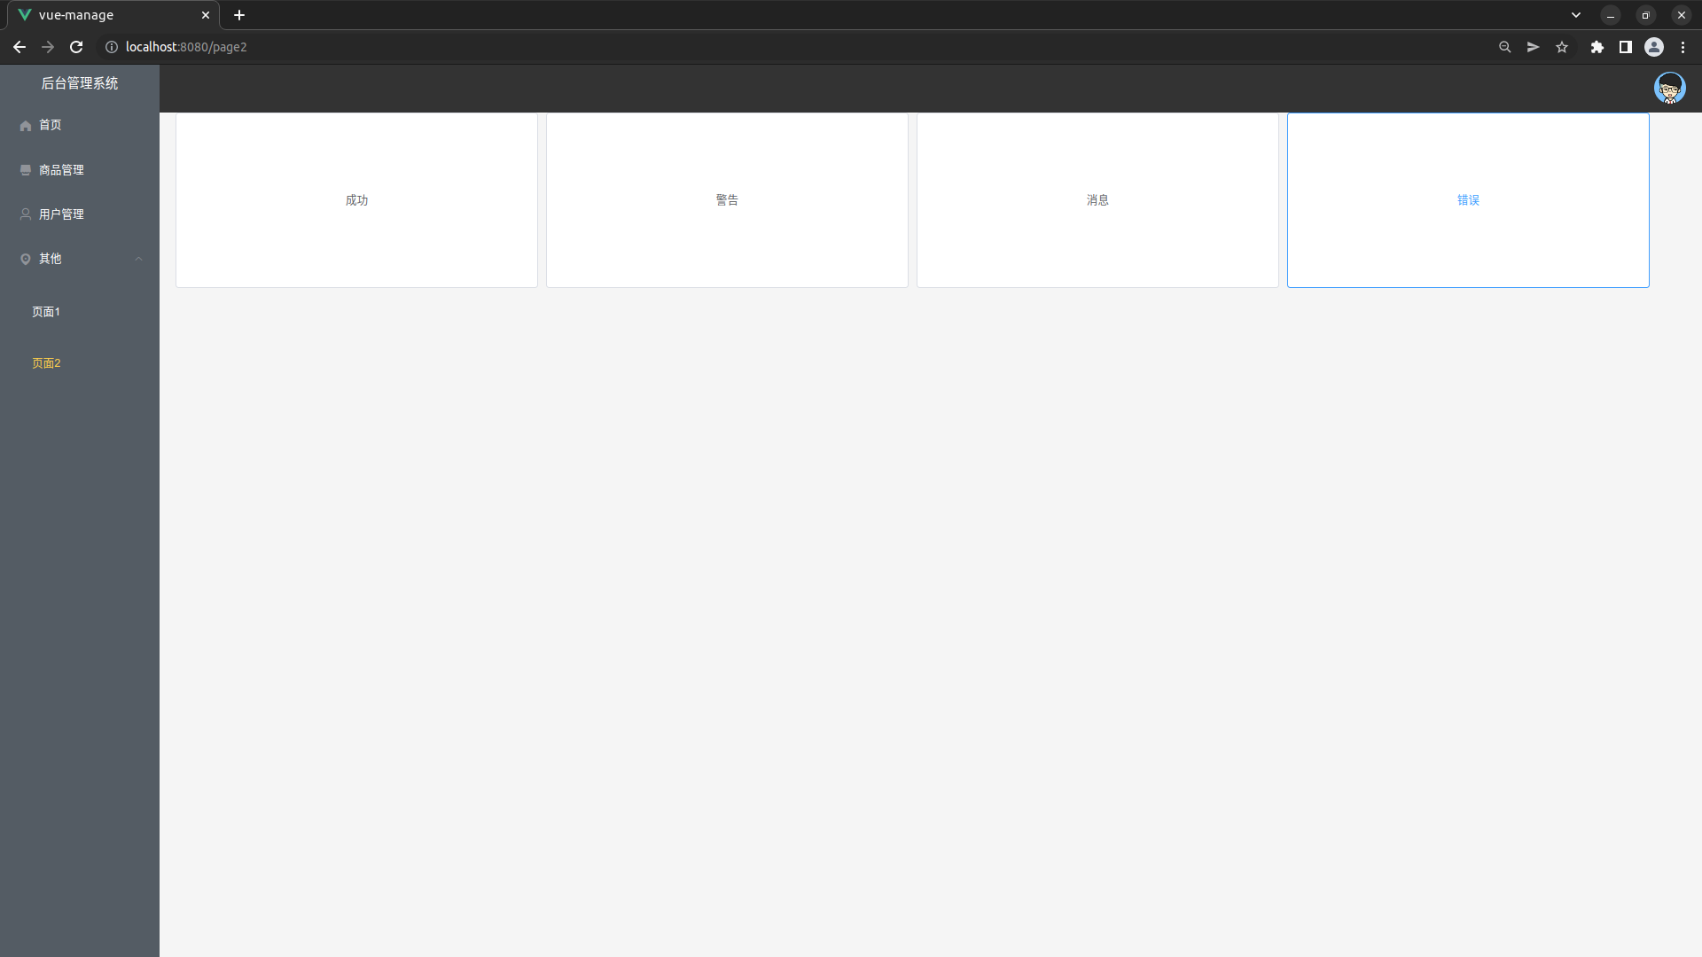图3-6 页面2(a)
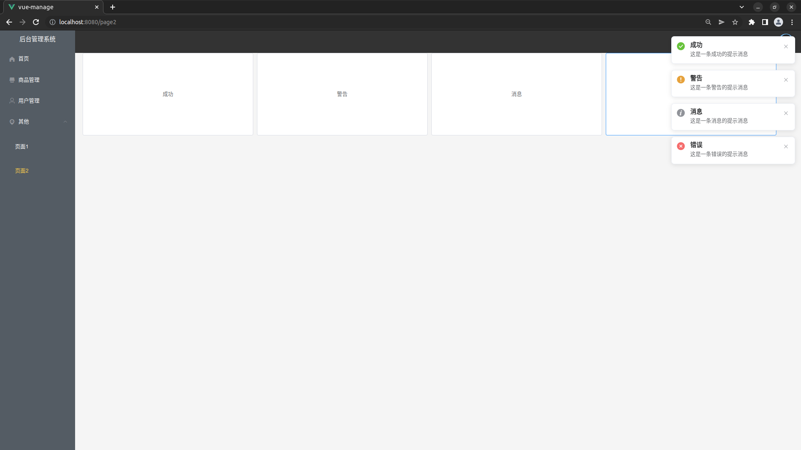
图3-6 页面2(b)

